ENERO

2025

Enero, 26/2025
Desde la Gobernación Civil Provincial de San Juan, nos unimos con orgullo a los actos conmemorativos del 212 aniversario del natalicio de nuestro prócer, Juan Pablo Duarte, un hombre cuya visión y sacrificio dieron origen a nuestra República Dominicana.
Con profunda gratitud recordamos a quien dedicó su vida a la lucha por la libertad, la soberanía y la independencia de nuestra nación. Su ejemplo sigue siendo un faro que ilumina el camino hacia una patria más justa, unida y solidaria.
En este día especial, reafirmamos nuestro compromiso de trabajar en beneficio de nuestro pueblo, con los valores y principios que Duarte nos legó. Que su memoria nos inspire a construir juntos un futuro digno de la patria que soñó.
¡Hoy y siempre, Duarte vive en cada dominicano que defiende con orgullo su identidad y sus raíces!

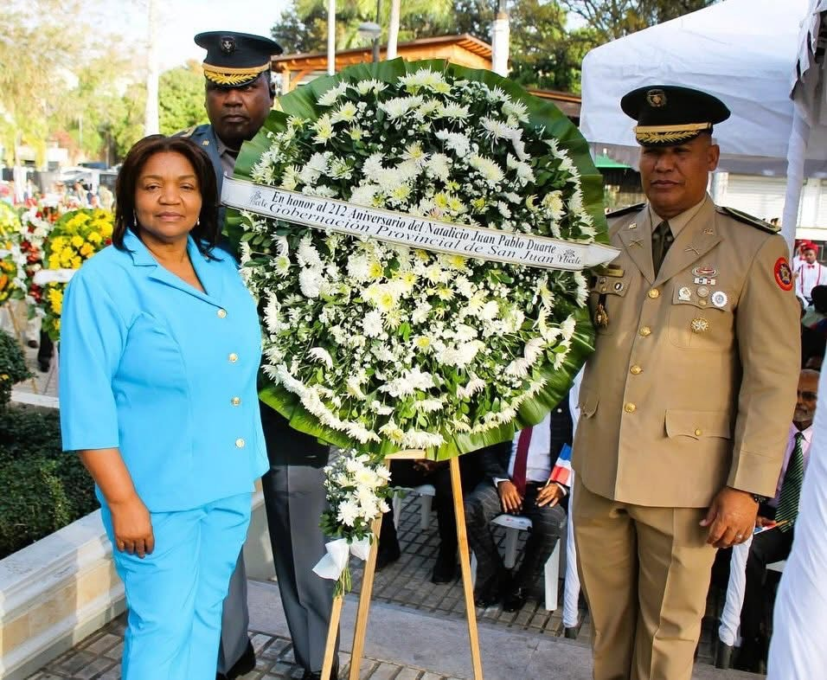

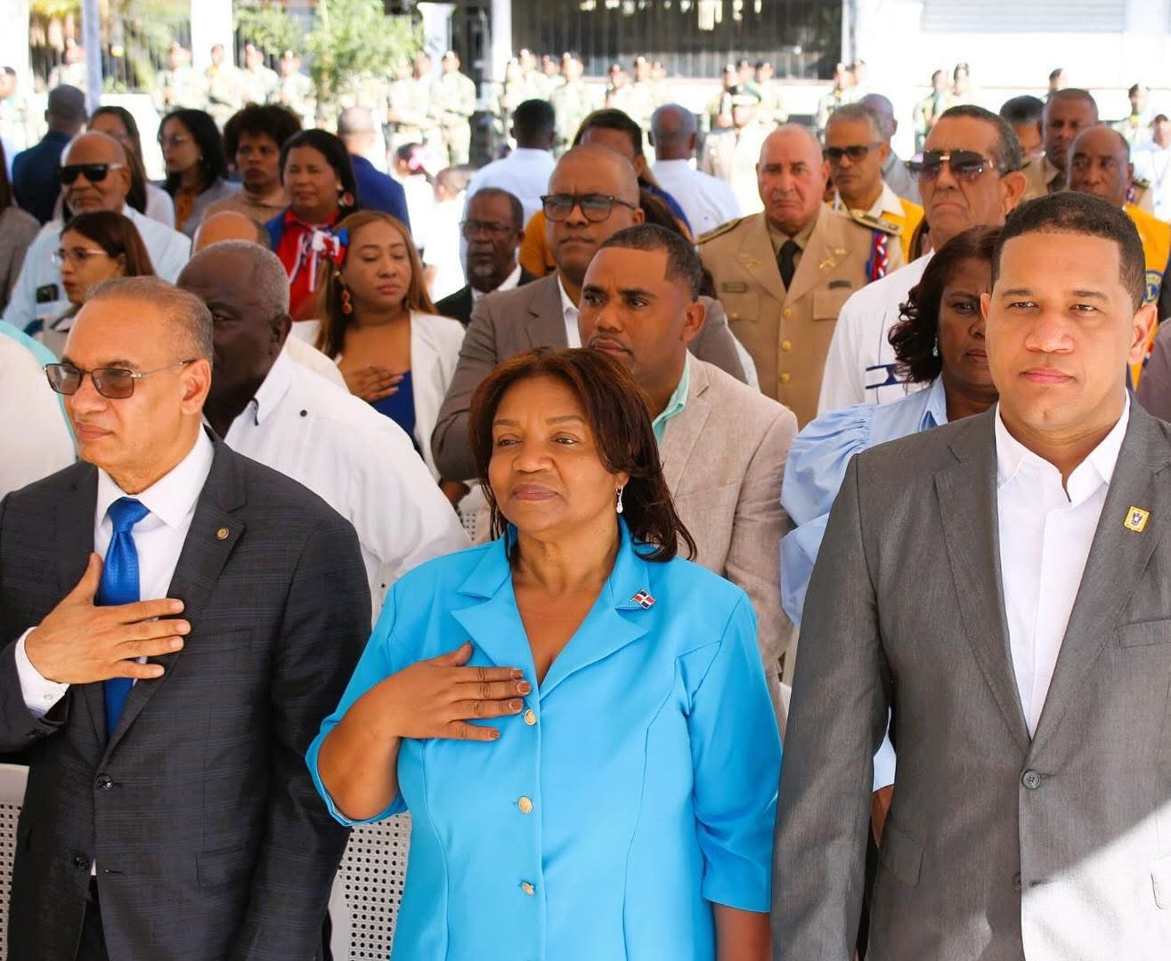

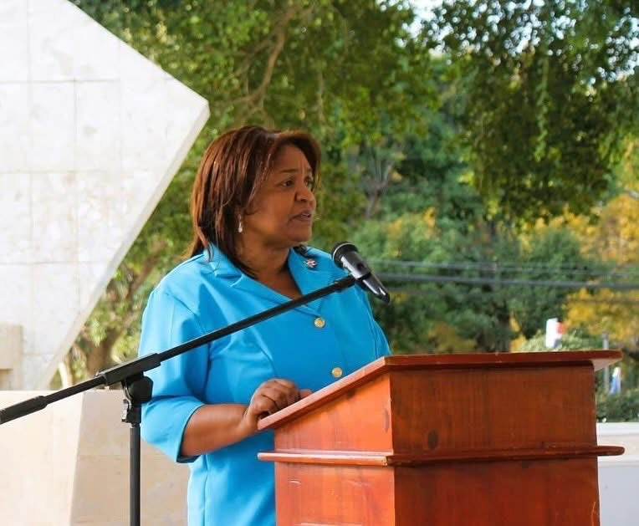
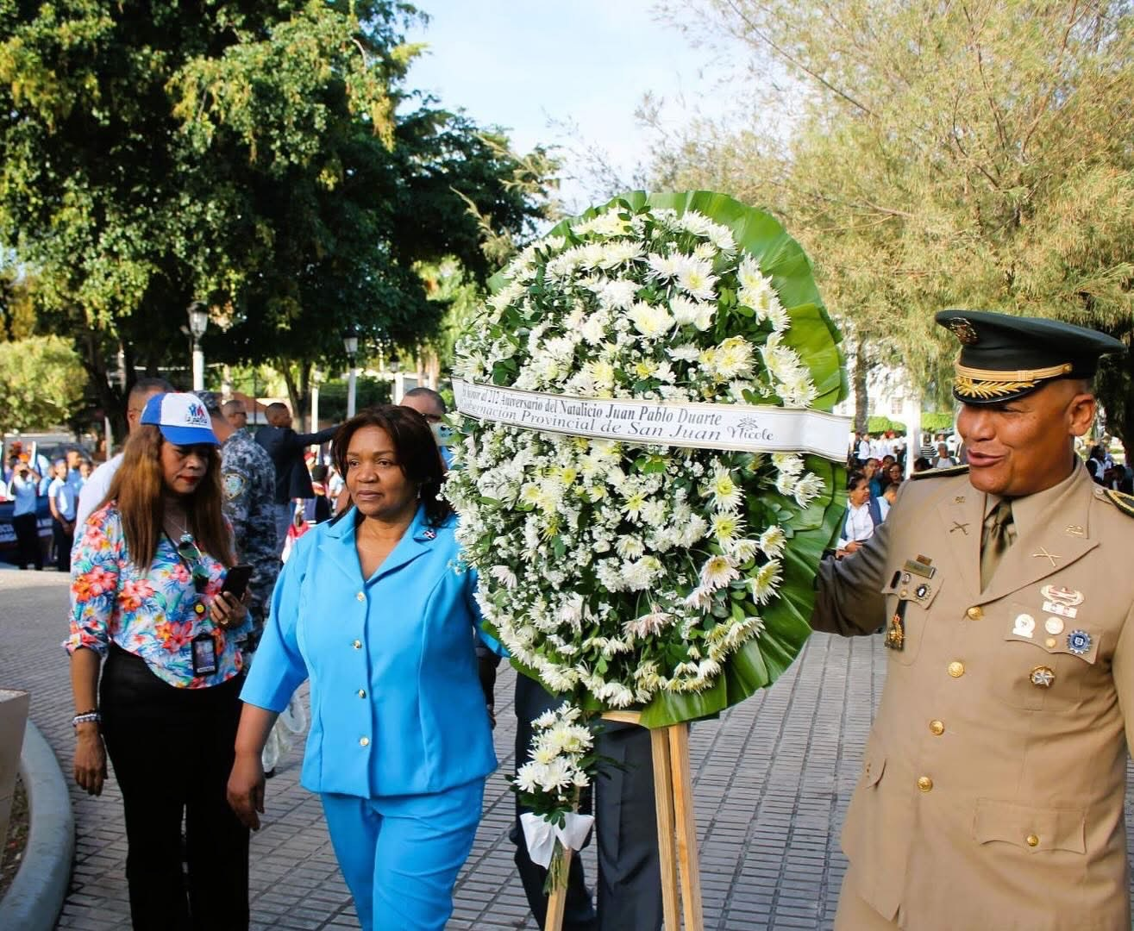
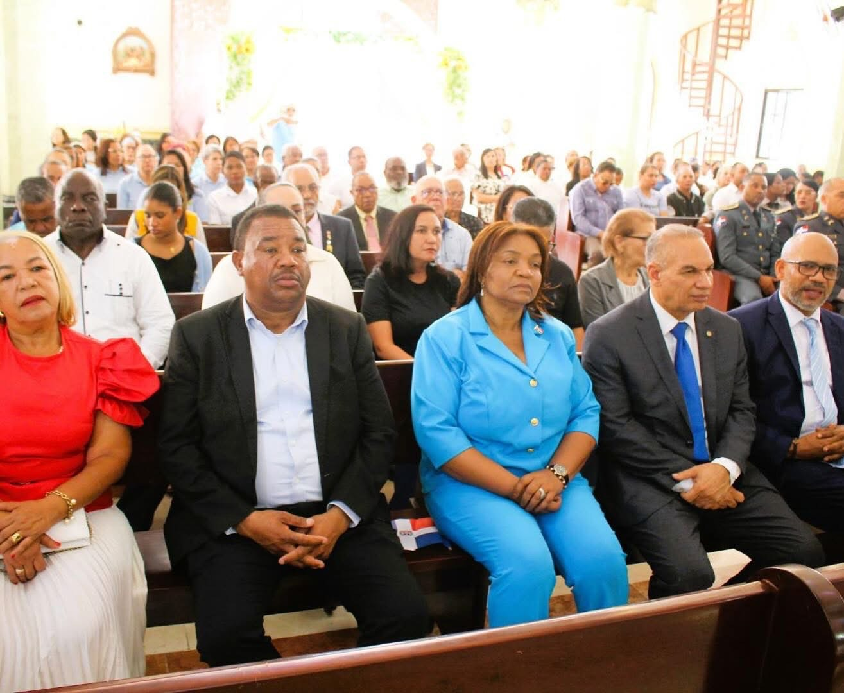
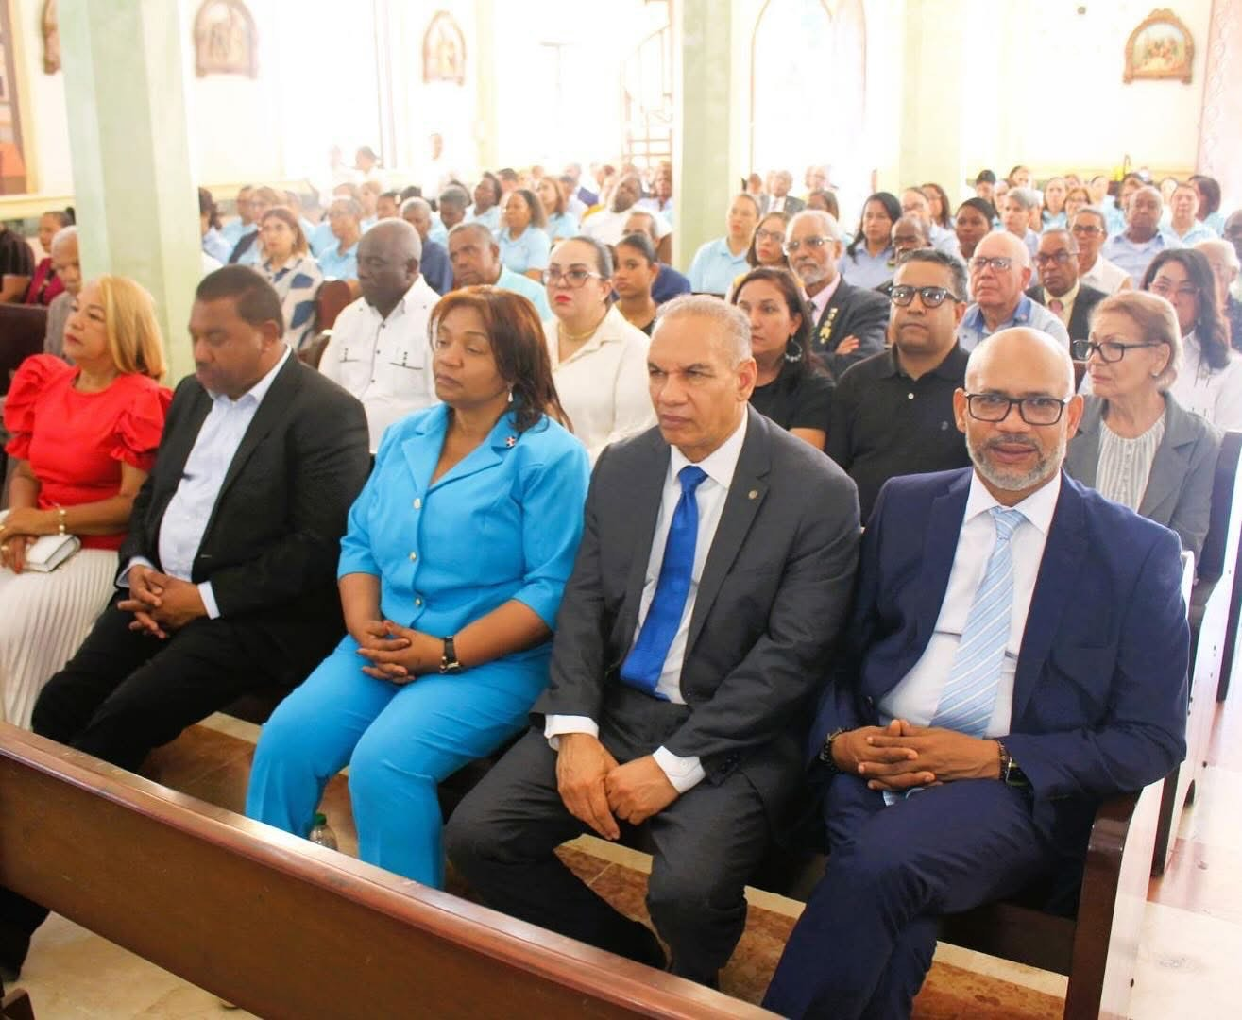

En el marco de los actos conmemorativos del 212 aniversario del natalicio del prócer Juan Pablo Duarte, las palabras centrales estuvieron a cargo del Dr. Robert Payano (@payanoalcantara ), asistente de la Gobernadora, quien resaltó el legado inmortal de nuestro Padre de la Patria y la importancia de seguir trabajando por una República Dominicana unida, libre y soberana.
Desde la Gobernación Civil Provincial de San Juan, reafirmamos nuestro compromiso de honrar los valores que Duarte nos legó, trabajando por el bienestar de nuestra provincia y del país.
¡Hoy y siempre, Duarte vive en nuestros corazones!

